Міністерство освіти і науки України

ДНВЗ ,,Ужгородський національний університет’’

Факультет інформаційних технологій

Кафедра інформатики та фізико-математичних дисциплін

Звіт по лабораторній роботі №3

Тема: Відокремлення коренів нелінійних рівнянь

Виконав:

студент 2 курсу

денної форми навчання

факультету інформаційних технологій

напряму ,,Комп’ютерні науки’’

Ревицький Степан Степанович

Перевірив:

Викладач з предмету: ,,Чисельні методи’’

Копча-Гарячкіна Галина Ернестівна

Ужгород 2017

Варіант 9

Метод дихотомії:  
- шукаєм середину відрізка відрізка [a,b]

* знаходим знаки ф-ції в точках a, b, x0
* берем ту частину відрізку на кінцях якого ф-ція приймає значень різних знаків
* з цими даними повторює кроки 1-3 допоки не буде досягнуто заданої точності
* шуканим значення кореня буде середина відрізку

Завдання 1.1: Відокремити корені рівняння графічно



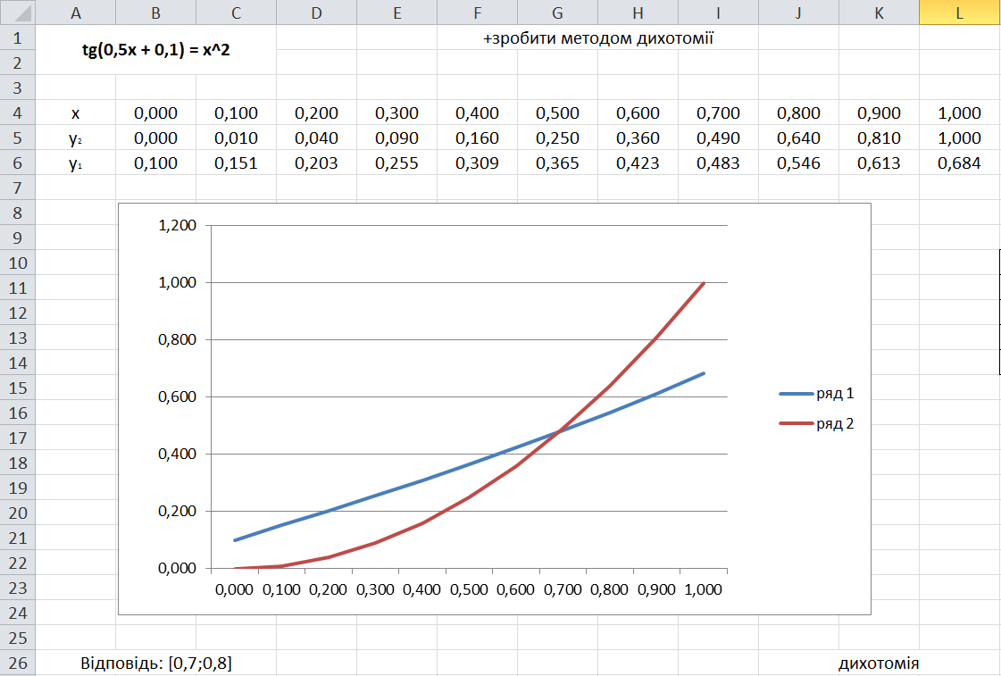

Завдання 1.2: Уточнити корені за допомогою метода дихотомії

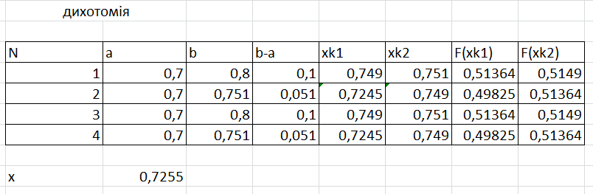

Завдання 2.1: Відокремити корені рівняння аналітично

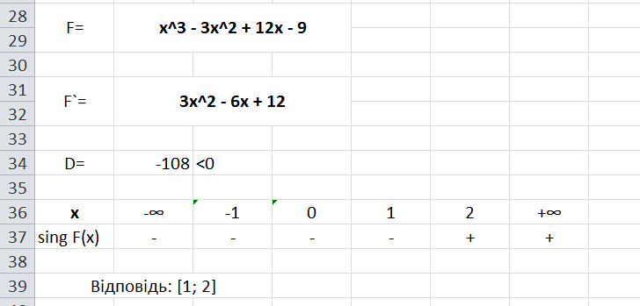

Завдання 2.2: Уточнити корені за допомогою метода дихотомії

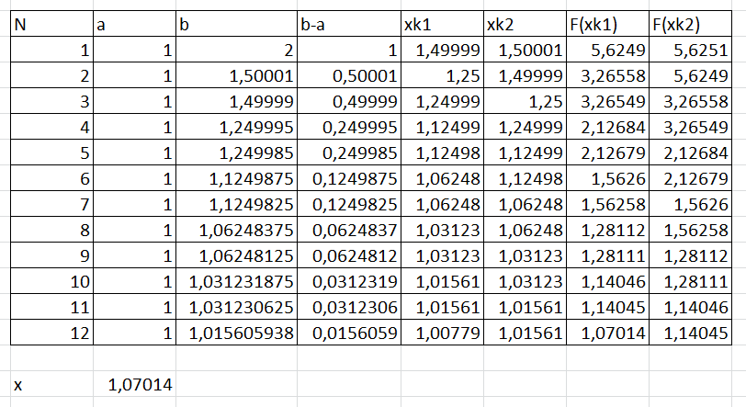

Висновок: на цій лабораторній роботі я навчився відокремлювати корені рівняння аналітичним, графічним методами(за допомогою програми Excel), а також методом дихотомії.